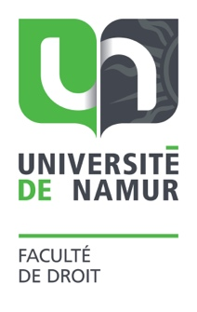
L’unité de recherche

« Droits de l’enfant »

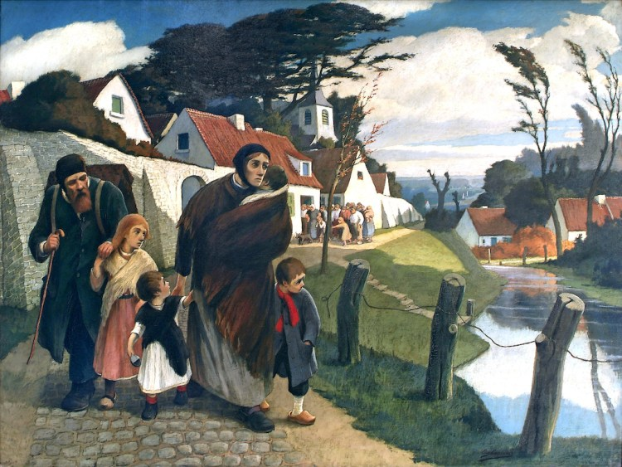  Eugène Laermans (1864-1940), Les intrus, 1903. |  | L’unité de recherche « Droits de l’enfant » a été créée au sein de la faculté de droit de l’UNamur, en 2014, sous l’impulsion des professeurs Jacques Fierens et Géraldine Mathieu. Il est rattaché au centre Vulnérabilités & Sociétés et à l’Institut de recherche Transitions.  Anne-Catherine Rasson, assistante-doctorante à l’UNamur, les a rapidement rejoints, soucieuse comme eux d’études approfondies autour de l’intérêt supérieur de l’enfant. Avec l’arrivée de deux nouvelles assistantes en droit de la famille, Jancy Nounckele et Maïté Beague, cette dernière étant également doctorante, le champ des recherches autour des droits de l’enfants a encore été élargi.  Le professeur Michaël Mallien, chargé d’enseignement dans le programme de baccalauréat en droit à horaire décalé, a plus récemment renforcé l’équipe.  Ce document a pour objectif de présenter les projets menés par l’équipe ainsi que les travaux et les publications de chacun des membres de l’unité de recherche.
Année académique 2018-2019

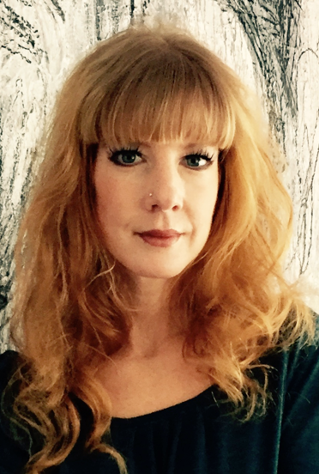

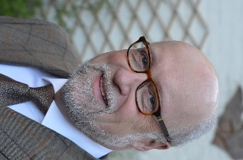

Michael Mallien
Géraldine Mathieu
Jacques Fierens

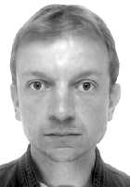

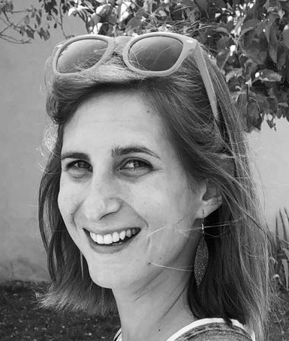
Mathieu Rolain
Anne-Catherine Rasson
Jancy Nounckele
Maïté Beague
Recherches et activités en équipe

- Participation aux activités du Centre interdisciplinaire des droits de l’enfant (CIDE) (www.lecide.be)

- Participation aux activités de ONE Academy

- Réalisation de cinq « capsules vidéos » sur les droits de l’enfant, en collaboration avec Télévision du monde (2016-2017)

- Préparation du Code des droits de l’enfant (éd. Kluwer), mettant en relation la législation belge avec la Convention internationale relative aux droits de l’enfant (en cours)

- Réalisation d’une application smartphone en droit scolaire, « Mes droits au bahut », à l’usage des jeunes de 12 à 18 ans (Fonds Houtman) (2017-2018) - https://www.facebook.com/mesdroitsaubahut/

- Organisation d’un colloque à l’Université de Namur, intitulé « Cher Monsieur Madrane… », au sujet de l’avant-projet de décret du Conseil de la Communauté française contenant le Code de la prévention, de l’aide à la jeunesse et de la protection de la jeunesse (24 et 25 janvier 2016)

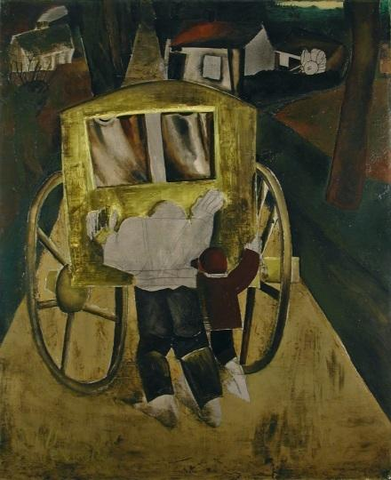
Constant Permeke (1886-1952), La roulotte, 1928.

Jacques Fierens

Professeur extraordinaire à l’Université de Namur
Professeur à l’Université catholique de Louvain
Professeur invité à l’Université de Genève (2015-2016)
Professeur invité à l’Université de Ouagadougou 2
Membre du Centre interdisciplinaire des droits de l’enfant (www.lecide.be)
Avocat au barreau de Bruxelles

I. Recherches et activités en lien avec les droits de l’enfant, menées au sein de l’Université de Namur

1) Enseignement

- Depuis 2005-2006, enseignement des cours de « Droit de la famille » et « Droit de la jeunesse ».

- Depuis 2008-2009 : intervenant dans le cadre d’un programme annuel de formation aux droits de l’enfant, coorganisé par l’UCL et l’UNamur, au sujet de l’« Introduction générale aux droits de l’enfant », « Les effets juridiques des traités internationaux en droit interne » et « Les familles en difficulté ».

2) Recherches personnelles et accompagnement de la recherche

- Recherches actuelles autour de la figure de l’enfant dans la philosophie occidentale et dans l’art.

- Encadrement de plusieurs thèses de doctorat et de mémoires, ou participation au jury, dans le domaine des droits de l'Homme, de la protection de la jeunesse et du droit de la famille.

3) Participation à divers colloques et journées d’étude en lien avec les droits de l’enfant (cinq dernières années)

- Intervention relative à l’enfermement des familles avec enfants, en séjour illégal, dans le cadre d’une journée d’étude organisée à l’intention des avocats, le 15 juin 2018, par l’ASBL NANSEN.

- Intervention sur l’euthanasie des mineurs en Belgique lors du colloque international organisé par l’Université Saint-Joseph à Beyrouth, les 16 et 17 mai 2018, Début et fin de vie. Le droit et la bioéthique en question.

- Présentation d’une communication « Droit de la jeunesse et droit international » lors de trois journées d’étude organisées par la Commission université-palais (CUP) de l’Université de Liège, sur le thème Actualités du droit de la jeunesse, les 10 novembre, 17 novembre et 24 novembre 2017.

- Présentation des conclusions d’une journée d’étude, L’audition du mineur dans les séparations parentales : lieu de maux-entendus, organisée par le Service droit des jeunes de Namur, le 16 novembre 2017.

- Intervention le 3 octobre 2017, avec le professeur Anne Roekens (UNamur), « Arrêt sur images », lors d’un colloque d’Espace Social Télé-Service asbl sur les représentations de la pauvreté à travers l’histoire, les arts, les médias et leurs enjeux politiques.
- Intervention avec Géraldine Mathieu (UNamur) sur « Les principaux traités garantissant les droits fondamentaux des jeunes et des enfants » lors d’une journée d’étude organisée le 2 juin 2017 par la Conférence du jeune barreau de Namur.

- Intervention le 18 mai 2017 sur « Le régime belge d’aide et d’action sociales » lors du colloque organisé à l’Université Clermont Auvergne, Le droit de l'aide et de l'action sociales à la croisée des chemins : dynamiques et perspectives.

- Intervention le 17 mars 2017 sur « Analyse critique de la loi sur l’hébergement égalitaire dans son principe et son application », lors d’une journée d’étude organisée à Dinant sur le thème Sciences, médiation et modèle de consensus : quel hébergement privilégier ? par la Commission pluridisciplinaire jeunesse de Dinant en collaboration avec la Conférence du jeune barreau de Dinant.

- Conclusions de la journée d’étude Les droits procéduraux des mineurs en Belgique, organisée le 6 février 2017 par la Commission nationale pour les droits de l’enfant, le Kenniscentrum kinderrechten et le Centre interdisciplinaire des droits de l’enfant.

- Intervention lors d’un colloque organisé les 2 et 3 février 2017 par le Groupe de recherche interdisciplinaire Périnatalité et santé reproductive de l’ULB, Trajectoires migratoires et santé autour de la naissance. Regards croisés sur les pratiques et la recherche.

- Intervention le 9 décembre 2016 lors de la journée de formation sur La pauvreté et les exclusions sociales, organisée par l’Institut de formation judiciaire (IFJ).

- Intervention sur la représentation de l’enfant dans les droits de l’enfant, le 7 octobre 2016, lors de la journée organisée à l’Université Saint-Louis-Bruxelles à l’occasion de l’éméritat du professeur Philippe Gérard, Nouvelles perspectives sur la nature des droits de l’homme.

- Intervention « Et l’enfant dans tout ça? Parole ou gentil babillement? » dans un colloque organisé par l’Association professionnelle pour l’éducation sociale et la pédagogie spécialisée (Integras) à Morat (Suisse) les 2 et 3 juin 2016, Inclure la communication, communiquer l’inclusion.

- Intervention, avec Madame Jancy Nounckele (UNamur), le 27 mai 2016, lors d’une journée de formation en droit scolaire organisée par Inforjeunes Laeken à la Fédération Wallonie-Bruxelles.

- Intervention dans le cadre d’un séminaire de formation des magistrats et avocats organisé par l’Académie du droit européenne (ERA) et l’École nationale de la magistrature française sur « Les droits de l’enfant dans la pratique », Paris, les 3 et 4 mars 2016.

- Communication sur l’intérêt supérieur de l’enfant au colloque organisé par le Comité d’éthique de l’Office de la naissance et de l’enfance (ONE), 13 novembre 2015.

- Communication sur la nouvelle loi belge relative à l’attribution du nom, Assemblée générale de Avocats.be, 29 mai 2015.

- Communication intitulée « Parenté et conditions du mariage. La Cour constitutionnelle est-elle névrosée ? » lors d’un colloque organisé par l’ULB et l’UCL sur le thème La Cour constitutionnelle et le droit familial, 5 février 2015.

- Communication intitulée « Lettre à Jean-Jacques Rousseau, un ami des enfants qui s’en débarrassait à l’assistance publique », lors d’un colloque organisé par l’ASBL Défense des enfants international-Belgique à Louvain-la-Neuve, Qui a peur des droits de l’enfant ?, le 11 décembre 2014.

- Communication intitulée « La balance entre l’intérêt de l’enfant et les intérêts des autres » lors de la conférence européenne sur l’intérêt supérieur de l’enfant organisée par les autorités belges et le Conseil de l’Europe, Bruxelles, 8-10 décembre 2014.

- Communication intitulée « Qui a peur des droits de l’enfant ? » lors d’un colloque organisé par la Ville de Genève, La révolution silencieuse, 25 ans des droits de l'enfant, 20-21 novembre 2014.

- Communication intitulée « Correspondance inédite avec Jean-Jacques », lors d’un colloque organisé par l’Université de Genève, Les droits de l’enfant, les 7-10 octobre 2014.

- Communication intitulée « Le visage de l’enfant dans le miroir de ses droits » lors du 6e Colloque international organisé par l’Institut Universitaire Kurt Bösch, Sion » (Suisse), Enfants, familles, Etat : les droits de l’enfant en péril ?, les 22 et 23 mai 2014.

- Communication intitulée « Grandir avec les droits de l’enfant : surmonter les obstacles pour un avenir durable » dans le cadre d’une conférence internationale sur la mise en œuvre de la Stratégie 2012-2015 du Conseil de l’Europe sur les droits de l’enfant organisée à Dubrovnik, Croatie, les 27 et 28 mars 2014.

II. Recherches et activités en lien avec les droits de l’enfant, menées en-dehors de l’Université de Namur

- Professeur invité en 2015-2016 à l’Université de Genève pour l’enseignement d’un cours intitulé « Les droits de l’enfant, le droit de la famille et l’éthique ».

- Professeur à l’Université catholique de Louvain depuis 2008-2009 pour l’enseignement du cours « Individu, famille, Etat », cours de philosophie du droit de la famille.

- Mission d’enseignement d’une semaine, en janvier 2017 et janvier 2018, pour le cours d’« Introduction aux droits de l’enfant » à l’Université de Ouagadougou 2.

- Membre du Centre interdisciplinaire des droits de l’enfant (www.lecide.be)

- Membre du Comité consultatif de bioéthique depuis 2014, en tant que représentant de Avocats.be (anciennement Ordre de barreaux francophones et germanophone).

- Vice-président du Conseil supérieur de l’adoption (Fédération Wallonie-Bruxelles) depuis 2015.

- Représentant des universités francophones au sein de la Commission nationale pour les droits de l’enfant.

- Membre du Conseil scientifique et du Comité d’éthique de l’Office de la naissance et de l'enfance (ONE).

- Rédacteur en chef de l’ouvrage à feuillets mobiles Familles : unions et désunions (éd. Kluwer)

- Membre du Comité de rédaction du Journal du droit des jeunes.

- Membre du Comité de rédaction de la revue Divorce, devenue Actualités du droit de la famille.

- Membre du comité de gestion du Fonds Lydia Chagoll « Pour un sourire d’enfant ».

- Membre du conseil d’administration de l’ASBL Défense des enfants international –Belgique.

III. Publications en lien avec les droits de l’enfant (cinq dernières années)

- « Conclusions : le droit de la famille en grand danger de noyade » dans S. Sarolea (dir.), Statut familial de l’enfant et migrations. Actes du colloque du 5 octobre 2018, Louvain-la-Neuve, 2018, pp. 287-294.

- « La potence, la pitié et le droit », Revue Quart Monde, n° 246, 2018/2, pp. 20-24.

- « Le régime belge d’aide et d’action sociales », dans F. Faberon (dir.), Le droit de l’aide et de l’action sociales à la croisée des chemins. Dynamiques et perspectives. Actes du colloque organisé le 18 mai 2017 par l’Ecole de droit de l’Université Clermont Auvergne, Paris, Cujas, 2018, pp. 156-168.

- « Quelques vrais cas imaginaires : Socrate et les grenouilles » [à propos du secret professionnel], Journal du droit des jeunes, 2018, n° 373, pp. 28-29.

- « Le fantôme du palais de justice de Bruxelles », Revue du Centre Michel de l'Hospital, n° 12, décembre 2017, pp. 79-86.

- (Avec G. Mathieu) « Droit de la jeunesse et droit international », dans Th. Moreau (dir.), Actualités de droit de la jeunesse, Commission université-Palais, vol. 177, novembre 2017, Liège, Liège-Université-Anthemis, pp. 8-36.

- « La loi du 25 décembre 2016 modifiant les articles 335 et 335ter du Code civil relatifs au mode de transmission du nom à l'enfant », Journal des tribunaux, 2017, pp. 689-691.

- « Les familles dansent. Quelques réflexions finales sur la parentalité et la filiation », in P. D. Jaffé, Z. Moody, R. Schnyder et J. Zermatten (éds.), Les nouvelles formes de parentalité: le temps du partage… et l’enfant ?, Genève, Université de Genève, pp. 149-163.

- « La loi du 19 mars 2017 modifiant la législation en vue de l’instauration d’un statut pour les accueillants familiaux », Act. dr. fam., 2017, pp. 138-148.

- (avec G. Mathieu) « L’impact du droit international sur le statut du jeune et du droit de la famille », in H. Preumont et I. Stevens (coord.), Les jeunes et le droit. Approche pluridisciplinaire, Limal, Anthemis, 2017, pp. 77-104.

- « La princesse au petit pois. Suite et certainement pas fin », note sous Trib. fam. Bruxelles (12e ch.), 28 mars 2017, Act. dr. fam., 2017, pp. 101-103.

- (avec G. Mathieu) Divorce et filiation : quelles implications ?, Waterloo, Wolters Kluwer [Pratique du droit, n° 70], 2016, 152 p.

- « Le grand mensonge des droits de l'enfant. Petite bafouille à Jean-Jacques Rousseau », Justement, septembre 2016, p. 1.

- « Conclusions des journées d’étude ‘Cher Monsieur Madrane’, organisées à l’Université de Namur les 25 et 26 janvier 2016 autour de l’avant-projet de Code de la prévention, de l’aide à la jeunesse et de la protection de la jeunesse », J.D.J., n° 354, avril 2016, pp. 48-52.

- (avec G. Mathieu) « La Cour constitutionnelle et la Princesse au petit pois: note sous Cour constitutionnelle, 3 février 2016 », n°18/2016, Act. dr. fam., 2016, pp. 52-60.

- « Alpha ursae minoris. The North Star and the child’s best interests of the child among competing interests », in The Best Interests of the Child : a dialogue between theory and practice, Conseil de l’Europe, 2015, pp. 36-39.

- « Correspondance inédite avec Jean-Jacques », in F. Niang et F. Bernard (éd.), Promotion et défense des droits de l’enfant : enjeux théoriques, pratiques et philosophiques, Genève, Global Studies institute et Université de Genève, 2015, pp. 27-32.

- « Parenté et conditions du mariage. La Cour constitutionnelle est-elle névrosée ? », in Cour constitutionnelle et droit familial, Louvain-la-Neuve, Anthémis, pp. 131-158.

- « ‘Où t’es, papa où t’es ?’ ou comment la Cour européenne des droits de l’homme choisit d’ignorer la fonction fondamentale du patronyme » (obs. sous Cour eur. dr. h., arrêt Cusan et Fazzo c. Italie, 7 janvier 2014), Rev. trim. dr. h., 103/2015, pp. 701-718.

- Note sous Trib. fam. Liège, 10 février 2015, Act. dr. fam., 2015/4, p. 86 (à propos du changement de nom par décision administrative).

- « L’intérêt supérieur de l’enfant et les mutilations génitales féminines », in Intact ASBL (éd.), Prévenir et réprimer une forme de maltraitance issue de la tradition : le cas des mutilations génitales féminines. Colloque organisé par Intact ASBL, 14 novembre 2014, Bruxelles, 2015, pp. 18-26.

- « Qui a peur des droits de l’enfant ? », in Actes du colloque ‘La révolution silencieuse. 25 ans des droits de l’enfant’, 20-21 novembre 2014, Genève, Ville de Genève, pp. 151-159.

- « ‘Comment tu t’appelles ?’ La loi du 8 mai 2014 modifiant le Code civil en vue d’instaurer l’égalité de l’homme et de la femme dans le mode de transmission du nom à l’enfant et à l’adopté », in N. Gallus (coord.), Actualités en droit de la famille (UB³), Bruxelles, Bruylant, 2015, pp. 7-45.

- « Alice et Géraldine », préface à G. Mathieu, Le secret des origines en droit de la filiation, Bruxelles, Wolters Kluwer, 2014, pp. VII-XI.

- « Lorsque l’enfant paraît », in Né quelque part, hier et aujourd’hui, Bouvignes-Dinant, Cahiers de la Maison du patrimoine médiéval mosan, 2014, n° 9, pp. 47-54.

- « Le visage de l’enfant dans le miroir de ses droits », in P. D. Jaffé, B. Lévy, Z. Moody et J. Zermatten (dir.), Enfants, Familles, Etats : Les droits de l’enfant en péril, Institut universitaire Kurt Bösch, Sion, 2014, pp. 37-50.

- « Grandir avec les droits de l'enfant. Surmonter les obstacles pour un avenir durable », Journal du droit des jeunes, n° 337, septembre 2014, pp. 5-8 ; également http://www.coe.int/t/dg3/children/dubrovnik/Speeches/Dubrovnik_Jacques_Fierens_endplenary.pdf

- « Les évolutions du droit de la famille en Europe au cours du dernier demi-siècle. Le couple ou méditation sur le même et le différent », in P. Servais (dir.), Regards sur la famille, le couple et la sexualité. Un demi-siècle de mutations, Louvain-la-Neuve, Academia Harmattan, 2014, pp. 77-92.

- L’étranger, la veuve et l’orphelin. À propos de l’exclusion sociale et de diverses manières de ne pas y remédier (avec F. De Boe et B. Van Keirsbilck), Namur, Presses universitaires de Namur, 2014, 81 p.

- « Le droit belge : l’enfant aux multiples visages », in Th. Moreau, A. Rasson-Roland et M. Verdussen (dir.), Le droit de l’enfant au respect, Limal, Anthemis, 2013, pp. 27-47.

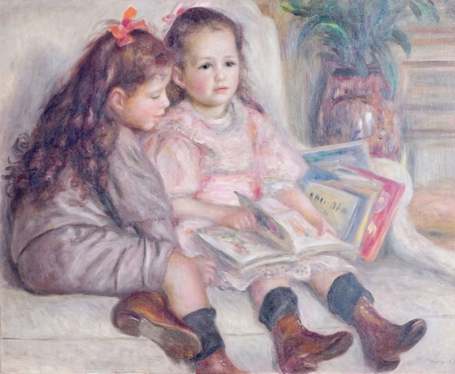
- « Vers une pénalisation de la mendicité des mères avec enfant(s) ? (Audition au Sénat le 21 mai 2013) », J.D.J., n° 326, juin 2013, pp. 22-26.
Auguste Renoir (1841-1919), Les Enfants de Martial Caillebotte, 1895.

Géraldine Mathieu

Maître de conférences à l’UNamur et à l’ULiège
Membre de V&S
Membre de l’Institut Transitions
Formatrice en droits de l’enfant et chargée de projets pour Défense des Enfants International Belgique (www.defensedesenfants.be)
Membre du Centre interdisciplinaire des droits de l’enfant (www.lecide.be)

I. Recherches et activités en lien avec les droits de l’enfant, menées au sein de l’Université de Namur

1) Enseignement

- De 2005 à 2014 : en charge des monitorats du cours de « Droit de la famille » à l’UNamur.

- Depuis 2008-2009 : intervenante dans le cadre du Certificat en droits de l’enfant, coorganisé par l’UCL, l’UNamur et l’ULB, au sujet de l’« Impact des droits de l’enfant par rapport à la famille » ; promotrice de nombreux TFE dans ce cadre et animation des séminaires intersession.

- Depuis 2016-2017 : intervenante dans le cadre du Certificat universitaire en éthique des soins de santé (CUESS) organisé par l’UNamur, au sujet de l’« Ethique et début de la vie ».

- Depuis 2014-2015 : enseignement du cours de « Droit de la famille » (partie consacrée aux enfants – 30h) et du cours de « Bioéthique et droits de l’homme » dans le cadre du Master complémentaire en droits de l’homme coorganisé par l’UNamur, l’UCL et l’Université Saint-Louis (30h).

- Depuis 2017-2018 : enseignement du cours de « Droit de la famille » en baccalauréat en droit à horaire décalé (45h).

- Depuis 2018-2019 : enseignement du cours de « Droit, genre et société » (suppléance de S. Wattier – 30h).

2) Recherches personnelles et accompagnement de la recherche

- Recherches actuelles autour de la filiation, l'adoption, la procréation, les droits de l'enfant, la protection de la jeunesse, l’éthique des soins de santé, la bioéthique et les droits de l’Homme.

- Encadrement de deux recherches doctorales : « L’évolution de la paternité et de la place du père en droit de la filiation » (doctorante : Maïté Béague, UNamur) et « Le droit à l’enfant ‘parfait’ » (doctorante : Aurélie Cassiers, UHasselt).

3) Participation à divers colloques et journées d’étude en lien avec les droits de l’enfant (cinq dernières années)

- « Quelles familles pour demain ? Le point de vue d’une juriste », intervention lors du Congrès RivEspérance 2018, UNamur, 2-4 novembre 2018.

- « Les droits de l’enfant dans l’univers numérique », intervention lors du colloque Protection du citoyen et technologies, V&S et CRIDS, UNamur, 12 octobre 2018.

- Intervention dans l’atelier « Filiation » lors des Etats généraux de la famille, UCL, 6 septembre 2018.

- « Diversion and restorative justice : the belgian juvenile justice’s experience », intervention à Tirana (Albanie) à l’occasion de la 10ème Conférence internationale du Forum Européen pour la Justice Restauratrice (EFRJ), Expanding The Restorative Imagination. Restorative justice between realities and visions in Europe and beyond, 14-16 juin 2018.

- « Le droit de l’enfant de connaître ses origines », intervention lors du 6ème Symposium international d’éthique clinique chez le nouveau-né et l’enfant organisé par le Service de Pédiatrie-Néonatologie du CHU de Charleroi, 25 mai 2018.

- (avec J. Fierens) « Droit de la jeunesse et droit international », intervention dans le cadre des Actualités en droit de l’aide et de la protection de la jeunesse, CUP 2017, Liège, Louvain-la-Neuve, Charleroi, novembre 2017.

- « La participation du mineur en conflit avec la loi », intervention lors du Colloque international Parole(s) des enfants et droits des enfants XXe-XXIe siècles, organisé par l’Université d’Angers, Enjeu(x) Enfance & Jeunesse et UNICEF France, Angers (France), 22-23 novembre 2017.

- « Le secret des origines en droit de la filiation : état de la législation sur toutes les formes de filiation en Belgique au regard des droits de l’enfant », conférence Ladies au Château Sainte-Anne de Bruxelles, 23 octobre 2017.

- (avec J. Fierens) « L’impact du droit international des droits de l’homme sur le statut du jeune et sur le droit de la famille », Colloque Les jeunes et le droit organisé par le Jeune barreau de Namur, 2 juin 2017.

- « L’enseignement des arrêts de la Cour constitutionnelle en droit de la filiation », intervention dans le cadre du colloque Filiation 2017 : un droit des juges en construction organisé par le Jeune barreau de Bruxelles, 28 mars 2017.

- « Procedural rights of juveniles suspected or accused in the European Union (PRO-JUS) », présentation du rapport belge lors de la conférence finale du projet PRO-JUS, Bruxelles, 23-24 février 2017.

- « Bébé 2.0 ou la (r)évolution génétique », TedX UNamur – Humain 2.0, 22 février 2017.

- « Les droits procéduraux des enfants suspectés ou accusés en Belgique (PRO-JUS). La participation des enfants dans les systèmes de justice pour mineurs (TWELVE) », intervention lors de la journée d’étude sur Les droits procéduraux des mineurs en Belgique organisée le 6 février 2017 par la Commission nationale pour les droits de l’enfant, le Kenniscentrum kinderrechten et le Centre interdisciplinaire des droits de l’enfant.

- « Filiation et origines », journée de formation à l’attention du Service droit des jeunes de Bruxelles, 26 janvier 2017.

- « Les différentes paternités légales », intervention lors du Congrès de Périnatologie du CHR de Namur, Réflexions autour des pères, Namur, 18 novembre 2016.

- « A la découverte de la Convention internationale relative aux droits de l’enfant », Matinée de formation à l'attention du Groupe permanent de suivi de la Convention internationale des Droits de l'Enfant (GP CIDE) de la Fédération Wallonie-Bruxelles, 16 novembre 2016.

- « La gestation pour autrui au regard des droits de l’enfant », Terre des Hommes – Lausanne (Suisse), 14-15 septembre 2016.

- « Le nouvel article 806 du Code judiciaire et son implication en matière familiale », Etats généraux de la famille, UCL, 9 septembre 2016.

- « L'adoption », Coordination pour l'Egalité des Femmes et des Hommes - Axe « égalité », Province de Namur, 30 septembre 2016.

- « Confier et recevoir un enfant en adoption : approche d’une juriste », intervention lors du colloque organisé par la WAIMH - World Association For Infant Mental Health, Adoptions - Matrices corporelles et transmissions Psychiques, 15 avril 2016.

- « Cher Monsieur Madrane... », membre du comité d’organisation et oratrice sur « Livre II : l’aide à la jeunesse », Centre interdisciplinaire des droits de l’enfant, UNamur, 25 et 26 janvier 2016.

- Begging and children rights, presentation at the International Conference organized by the University of Leiden (Netherlands) on the occasion of the 25th anniversary of the Convention on the Rights of the Child, disponible sur http://law.leiden.edu/organisation/private-law/child-law/25yearscrc/, 2015, 17-19 novembre 2014.

- « Le secret des origines en droit de la filiation », cours/conférence au Collège Belgique, Académie royale des Sciences, des Lettres et des Beaux-Arts, 6 octobre 2015.

- « Procréation médicalement assistée : les limites éthiques et juridiques à ne pas dépasser », intervention lors d’un séminaire de réflexion Jusqu’où la science peut-elle aller ? organisé par le KapforScience et le Kot à projet DIH – UNamur, 8 novembre 2015.

- « Dis-moi d’où je viens, je te dirai qui je suis… », organisatrice et oratrice lors de la soirée annuelle du Comité d’éthique de la Clinique & Maternité Sainte-Elisabeth à Namur, 24 novembre 2015.

- « Les limites en gynécologie-obstétrique : un bébé à trois ? », oratrice invitée lors du GLEM organisé par le Groupement des Gynécologues Obstétriciens de Langue Française de Belgique au Lac de Genval, 4-5 décembre 2015.

- « Human rights as a basis for reevaluating and reconstructing the law » présidente de session, UCL, 29 mai 2015.

- (avec A.-C. Rasson), « L'intérêt de l'enfant dans la jurisprudence de la Cour constitutionnelle en matière de filiation », cours/conférence au Collège Belgique, Académie royale des Sciences, des Lettres et des Beaux-Arts, 6 mai 2015.

- « Le droit de connaître ses origines : un droit fondamental », intervention lors d'un GLEM de pédiatrie/gynécologie au CHR de Namur, 26 mars 2015.

- « Formation en droit de la famille », journée de formation continue à l’attention des enseignants du secondaire, 29 janvier 2015. Organisation : FORFOR/CEDES/CECAFOC (Facultés des sciences économiques – UNamur).

- « Diagnostic prénatal et préimplantatoire : quelle place, dans notre société, pour l’enfant porteur de handicap ? », intervention lors de la Conférence internationale de l’Association Européenne des Centres d’Ethique Médicale 2014 (EACME), Université de Lille, 2-4 octobre 2014.

- « Qui a peur des droits de l’enfant? », intervention sur les châtiments corporels lors de la conférence organisée à l'occasion des 25 ans de la Convention internationale relative aux droits de l'enfant par le Centre interdisciplinaire des droits de l'enfant (www.lecide.be) et Défense des Enfants Belgique (www.dei-belgique.be) à l’UCL, 11 décembre 2014.

- « L’intérêt supérieur de l’enfant et le droit de connaître ses origines », European conference on the “best interests of the child” – A dialogue between theory and practice, Focus sur l’intérêt supérieur de l’enfant dans les affaires familiales, dans le cadre de la commémoration du 25ème anniversaire de la Convention des Nations-Unies relative aux droits de l’enfant, Bruxelles, 8-10 décembre 2014.

- « Le secret des origines en droit de la filiation », exposé à l’attention du comité d’éthique du CHR de Namur, 27 mai 2014.

- « La gestation pour autrui », conférence/débat sur la gestation pour autrui organisé par ELSA - Louvain-la-Neuve (European Law Students’ Association - Association européenne des étudiants en droit), UCL, 31 mars 2014.

- (avec A.-C. Rasson), « L'intérêt de l'enfant sur le fil : réflexions autour des arrêts de la Cour constitutionnelle en matière de filiation », intervention lors d'une conférence du Midi organisée par le Jeune barreau de Namur en collaboration avec les éditions Kluwer, 1er février 2013.

- Audition comme experte aux Commissions réunies de la Justice et des affaires sociales du Sénat, dans le cadre de la discussion des différentes propositions de loi relatives à l’accouchement discret, 5 mars 2013.

- (avec G. Willems) « Les enseignements des arrêts de la Cour européenne des droits de l'homme en matière de filiation, parentalité et origines », intervention lors du XIIIe colloque organisé à Louvain-la-Neuve par le Centre de droit de la personne, de la famille et de son patrimoine de l’UCL, 29 novembre 2013.

II. Recherches et activités en lien avec les droits de l’enfant, menées en-dehors de l’Université de Namur

- Depuis 2017-2018 : enseignement à l’ULiège d’une partie du cours de « Droit des personnes et des familles » (partie consacrée aux enfants – 45h – suppléance de Y.-H. Leleu).

- Membre du Comité de rédaction de la Revue trimestrielle de droit familial.

- Membre du Conseil d’administration de l’ASBL La Pommeraie.

- Membre du Conseil d’administration du Service Droit des Jeunes de Namur.

- Depuis juin 2014 : chargée de projets et formatrice en droits de l'enfant pour Défense des Enfants International Belgique (www.dei-belgique.be). Membre du Comité exécutif international de Défense des Enfants International, Vice-présidente pour l’Europe.

- Membre du Centre interdisciplinaire des droits de l’enfant (www.lecide.be).

- Membre du conseil d’administration de l’Association Famille et Droit.

- Membre du Comité d'éthique de la Clinique et Maternité Sainte-Elisabeth à Namur.

- Depuis 2017 : membre de la Commission fédérale de Contrôle et d'Evaluation de l'Euthanasie.

- Formations dispensées chaque année pour Jeunesse & Droit :

- Les châtiments corporels
- La quête des origines
- La participation du mineur en conflit avec la loi
- Les droits de l’enfant expliqués aux grands
- Droits de l’enfant : les mécanismes de contrôle internationaux
- Les droits de l’enfant dans les médias
- La justice adaptée aux enfants
- La traite des enfants
- L’exploitation sexuelle des enfants
- Les droits de l’enfant dans la coopération au développement
- La justice restauratrice en faveur des mineurs
- Les droits de l’enfant dans le cadre du placement

- Membre du Conseil supérieur de l’adoption (Fédération Wallonie-Bruxelles) de 2010 à 2014.

- Membre de la Commission Jeunesse de la Ligue des droits de l'Homme de 2010 à 2014.

- De 2000 à 2007 : avocate au barreau de Namur, en droit de la famille et de la jeunesse.

III. Publications en lien avec les droits de l’enfant (cinq dernières années)

- « Les droits de l’enfant et Internet : entre autonomie et protection », à paraître in L’Europe des droits de l’homme à l’heure d’Internet, Bruxelles, Bruylant, 2019.

- Note sous Cass., 6 octobre 2017, Rev. trim. dr. fam., 2018, pp. 564-565.

- « Le consentement à l’adoption d’un enfant majeur », note sous Trib. fam. Namur, 4 octobre 2017, Rev. trim. dr. fam., 2018, pp. 581-582.

- « L’anonymat du don dans la PMA : une nécessaire remise en question fondée sur les droits de l’enfant », Gunaïkeia, 2018, vol. 23, n° 7, pp. 26-30.

- (avec A.-C. Rasson) « Les droits de l’enfant dans l’environnement numérique : à la recherche d’un subtil équilibre entre protection et autonomie », in Vulnérabilités et droits dans l’environnement numérique, Collection de la Faculté de droit de l’UNamur, Bruxelles, Larcier, 2018, pp. 395-464.

- (avec J. Fierens) « Droit de la jeunesse et droit international », in Actualités en droit de la jeunesse, Limal, Anthémis, 2017, pp. 7-36.

- « L’expérience de la justice restauratrice dans la justice des mineurs en Belgique », J.D.J., 2018, pp. 6-17.

- « Le secret des origines en droit de la filiation », J.D.J., 2017, n° 361, pp. 22-27.

- « L'intérêt de l'enfant en sursis », note sous Cour constitutionnelle, 2 juin 2016, Rev. trim. dr. fam., 2017, pp. 80-93.

- « Les garanties procédurales reconnues aux mineurs étrangers en conflit avec la loi », J.D.J., 2017, n° 361, pp. 28-35.

- (avec J. Fierens) « L’impact du droit international sur le statut du jeune et du droit de la famille », in H. Preumont et I. Stevens (coord.), Les jeunes et le droit. Approche pluridisciplinaire, Limal, Anthemis, 2017, pp. 77-104.

- (avec A. Roland et R. Hazée), Manuel pratique de la filiation, Waterloo, Kluwer, 2016, 283 p.

- (avec J. Fierens), Divorce et filiation: quelles implications ?, Pratique du droit, Numéro 70, Waterloo, Kluwer, 2016, 152 p.

- (avec J. Fierens), « Divorce et filiation: quelles implications ? », in Divorce - Commentaire pratique, Waterloo, Kluwer, 2016, pp. 27-182.

- The best interests of the child – A dialogue between theory and practice : The child’s best interests and the right to know his or her origins, Conseil de l’Europe, Ed. Strasbourg, 2016.

- « De la proposition de loi instaurant un statut pour les accueillants familiaux - Une analyse sous l’angle des droits de l’enfant », J.D.J., 2016, n° 359, pp. 23-32.

- « Un bébé à trois ? », Communication à la réunion GGOLFB (Groupement des Gynécologues Obstétriciens de Langue Française de Belgique), Genval, décembre 2015, Les limites en gynécologie-obstétrique, Gunaïkeia, 2016, vol. 21, n° 2, p. 13.

- (avec M. Béague), « Commentaire du livre II: l'aide à la jeunesse », J.D.J., 2016, n° 354, pp. 25-29.

- « L'irrévocabilité de l'adoption plénière endofamiliale: une remise en question fondée sur l'article 8 de la Convention européenne des droits de l'homme », Rev. trim. dr. fam., 2016, pp. 49-71.

- « Filiation et Cour constitutionnelle: l'Enfant Roi - Note sous Cour constitutionnelle, 3 février 2016 », Rev. trim. dr. fam., 2016, pp. 368-380.

- « PMA et filiation: lost in legislation », Ethica Clinica, juin 2016, n° 82, pp. 17-24.

- (avec J. Fierens), « La Cour constitutionnelle et la Princesse au petit pois: note sous Cour constitutionnelle, 3 février 2016, n°18/2016 », Act. dr. fam., 2016, pp. 52-60.

- « Dis-moi d'où je viens, je te dirai qui je suis... », Bulletin mensuel du SSI/CIR, janvier 2016, n° 198, pp. 6 -7.

- « Le droit de connaître ses origines: un droit fondamental », Institut européen de bioéthique, 2016, disponible sur http://www.ieb-eib.org/fr/document/le-droit-de-connaitre-ses-origines-un-droit-fondamental-457.html et http://www.ieb-eib.org/fr/pdf/20160608-etude-anonymat.pdf

- « Quand les désirs font désordre... », in Le droit à la préservation de l'identité des enfants nés de gestation pour autrui, Préface, Ed. Connaissances et savoirs, 2016.

- Familles : Union et désunion. Commentaire pratique, « Partie II. Les effets personnels, Titre II. Les enfants », Waterloo, Kluwer, 2015.

- « Châtiments corporels : non, ce n'est pas pour son bien ! », J.D.J., 2015, n° 346, pp. 8-16.

- « Le droit de l'enfant de connaître ses origines », J.D.J., 2015, n° 345, pp. 6-20.

- (avec M. Béague), « L'établissement d'une filiation après une adoption plénière: analyse de l'article 350 du Code civil au prisme des concepts de filiation, adoption et origines », Actualités du droit de la famille, 2015, pp. 34-43.

- « Adoption et consentement de l’enfant : petite leçon de discernement », J.D.J., 2015, n°350, pp. 37-39.

- Le droit de l'enfant de connaître ses origines: un droit fondamental, trop souvent bafoué, Institut international des droits de l'enfant -www.childsrights.org, Editorial du 22 avril 2015.

- Le secret des origines en droit de la filiation, Waterloo, Kluwer, 2014, 600 p.

- Les droits de l’enfant expliqués aux grands. Pour que les jeunes et les adultes les comprennent et les respectent (sous la direction de Géraldine Mathieu et Benoit Van Keirsbilck), Bruxelles, J&D édition/Couleur livres/DEI-Belgique, 2014.

- (avec G. Willems), « Origines, parentalité et parenté dans la jurisprudence de la Cour européenne des droits de l’homme », in Filiation, origines, parentalité, J. Sosson (dir.), Bruxelles, Bruylant, 2014, pp. 593-602.

- « L’adoption », Annales de droit de Louvain, 2014/1, pp. 63-88.

- « La place du donneur d'engendrement », in Parenté, Filiation, Origines : le droit et l’engendrement à plusieurs, H. Fulchiron et J. Sosson (eds.), Bruxelles, Bruylant, 2013, pp. 135-168.

- (avec J. Sosson), « L’enfant né d'une gestation pour autrui: quelle filiation ? Quels liens avec la mère porteuse? », in La gestation pour autrui: vers un encadrement ?, G. Schamps et J. Sosson (eds.). Bruxelles, Bruylant, 2013, pp. 375-490.

- « Adoption internationale : quand le juge encourage le justiciable à contourner la loi… », note sous Trib. Jeun. Nivelles, 20 décembre 2013, Rev. trim. dr. fam., 2014/3, pp. 593-602.

- (avec A.-C. Rasson), « Les fins de non-recevoir en matière de filiation : entre verrous absolus et verrous relatifs. Etude des trois derniers arrêts de la Cour constitutionnelle n°46/2013, n° 96/2013 et n° 105/2013 », J.T., 2013, pp. 673-679.

- « D'Odièvre à Godelli : la jurisprudence de la Cour européenne des droits de l'homme en matière d'accouchement anonyme a-t-elle évolué ? », J.D.J., 2013, n° 322, pp. 10-23 et J.D.J. – R.A.J.S. (France), 2013, pp. 41-53.

- « La recherche des origines appliquée à la pratique de la gestation pour autrui », Bulletin mensuel du SSI/CIR, n° 174, juillet-août 2013, pp. 7-9.

- « L'accouchement anonyme: les termes du débats en Belgique », J.D.J., 2013, n° 322, pp. 24-27.

- « Pour un réel équilibre des intérêts en présence: plaidoyer pour l'instauration d'un accouchement dans la réelle discrétion, en droit belge et français », J.D.J., 2013, n° 322, pp. 28-33.

- « 200 gr de sperme de luxe s'il vous plaît ! », J.D.J., 2013, n° 326, pp. 3-5.

- « Contestation de la filiation paternelle : l'intérêt de l'enfant sacrifié sur l'autel de l'équivocité », Actualités du droit de la famille, 2013, pp. 86-93.

- « Filiation et Cour constitutionnelle - Cohérence : "rapport étroit d'idées qui s'accordent entre elles" (Le Grand Robert) », Rev. trim. dr. fam., 2013, pp. 1045-1053.

- « Les papas fantômes et l'adoption », Rev. trim. dr. fam., 2013, pp. 1064-1076.

- (avec A.-C. Rasson), « L’intérêt de l’enfant sur le fil : réflexions à partir des arrêts de la Cour constitutionnelle en matière de filiation », J.T., 2013, pp. 425-436.

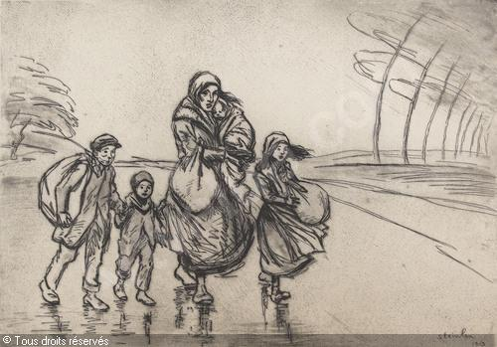
Théophile Steinlen (1859-1923), L'exode, 1915.
Michaël Mallien

Chargé de cours invité à l’UNamur
Collaborateur scientifique à l’UCL
Professeur à l’EPHEC
Avocat au Barreau de Bruxelles

I. Recherches et activités en lien avec les droits de l’enfant, menées au sein de l’Université de Namur

1) Enseignement

- Depuis 2016 : enseignement du cours de « Sources, principes et méthodes du droit II », en baccalauréat droit à horaire décalé (30 h)

2) Recherches personnelles et accompagnement de la recherche

- Recherches actuelles autour des droits de l’enfant, de l’autorité parentale, des relations personnelles avec les tiers et les grands-parents, des questions de procédure devant le tribunal de la famille, du droit international privé de la famille

3) Participation à divers colloques et journées d’étude

- Colloque « La séparation du couple non marié », organisé par le Centre de droit de la Personne, de la Famille et de son Patrimoine (CeFAP) de la Faculté de Droit et de Criminologie de l'Université Catholique de Louvain le 30 septembre 2016 (exposé à propos des questions de compétence)

- Colloque international « Éthique et condition de fin de la vie. Approche pluridisciplinaire et internationale », organisé par l’Université de Caen (France) les 19 et 20 mars 2015 (exposé à propos de la législation belge étendant l’euthanasie aux mineurs non émancipés)

- Colloque « Le droit judiciaire à la croisée du droit familial », organisé par le Jeune Barreau de Mons le 29 novembre 2013 (exposé à propos des différentes modifications introduites par la loi du 30 juillet 2013 instituant un Tribunal de la Famille et de la Jeunesse)

II. Recherches et activités en lien avec les droits de l’enfant, menées en-dehors de l’Université de Namur

- Thèse de doctorat en sciences juridiques, soutenue le 27 août 2015, au sein du Centre d’étude de la famille et son patrimoine (CeFAP) de la Faculté de droit et de criminologie de l’UCL, intitulée Le contentieux judiciaire parental à propos de l’éducation de l’enfant. Inventaire et hiérarchie des critères retenus par les juges. Cette étude mettait, notamment, en exergue l’incidence des droits de l’enfant (prise en considération de sa volonté, participation des deux parents à son éducation, protection notamment contre des sévices et des châtiments corporels, etc.) lors des contentieux judiciaires civils qui le concernent.

- Collaborateur scientifique au sein du CeFAP.

- Professeur en Bachelier en Droit à l’EPHEC à Bruxelles ; cours dispensés : Droit de la famille, Séminaire de droit pénal et de droit de la famille, Résolution des conflits (incluant notamment des questions de droit judiciaire et de droit international privé en lien avec les enfants).

- Avocat au Barreau de Bruxelles depuis 2003, actuellement au sein de l’association Mallien-Bourry (www.mallien-bourry.be). Traitement de causes dont une partie importante est en lien avec les droits de l’enfant.

III. Publications en lien avec les droits de l’enfant (cinq dernières années)

- Séminaire consacré au Tribunal de la Famille coorganisé par les Centres de Droit de la Famille et de Droit judiciaire de l’UCL les 24 février, 5 mai et 29 septembre 2017 (trois exposés sur l’exécution provisoire des décisions judiciaires en matière familiale suivis d’échanges-débats avec des magistrats).

Le contentieux judiciaire parental à propos de l’éducation de l’enfant. Inventaire et hiérarchie des principaux critères d’appréciation retenus par les juges, thèse de doctorat en sciences juridiques soutenue publiquement le 27 août 2015 à la Faculté de droit et de criminologie de l’UCL, Larcier, Bruxelles, 2016 (909 p.).

- « La législation belge en matière d'euthanasie. Regards d'outre-Quiévrain », in A. Batteur & G. Raoul-Cormeil (dir.), Éthique et conditions de la fin de vie. Approche pluridisciplinaire et internationale, actes du colloque international organisé par l’Université de Caen (France) les 19 et 20 mars 2015, coll. Sciences et droit, Editions Mare & Martin, Caen, 2016, pp. 241-267.

- « Les relations personnelles de l'enfant avec ses grands-parents ou avec un tiers qui lui est lié affectivement : analyse de quelques décisions judiciaires récentes », Act. dr. fam., 2016, liv. 7, pp. 149-160.

- « Le contentieux judiciaire parental à propos de l'éducation de l'enfant. Inventaire et hiérarchie des critères retenus par les juges », Act. dr. fam., 2016, liv. 7, pp. 168-169.

- « La séparation du couple non marié : questions de compétence », in J. Sosson (dir.), La séparation du couple non marié, Larcier, Bruxelles, 2016, pp. 219-265.

« Justice et parentalité » (interview), Filiatio, 2015, liv. 17, pp. 6 -7.

« La Cour constitutionnelle et le droit familial » (compte-rendu du colloque du 5 février 2015), J.T., 2015, liv.14, p. 331.

« L’extension de l’euthanasie aux mineurs non émancipés. Une analyse des conditions requises par les lois des 28 mai 2002 et 28 février 2014 », J.D.J., 2015, liv. 342, pp. 17-30.

« Le choix du nom de famille de l'enfant par les parents : état des lieux », Filiatio 2015, liv.19, pp. 22-23.

- « L'appréciation par le juge de l'intérêt de l'enfant et la volonté des parents : analyse de deux arrêts de la Cour de Cassation », Act. dr. fam., 2015, liv. 10, pp. 227-233

- « Le contentieux judiciaire parental à propos de l'éducation de l'enfant. Inventaire et hiérarchie des principaux critères retenus par les juges », Annales de Droit de Louvain, 2015, liv.2 (paru en avril 2016), pp. 215-238.

- « Les ‘décrets inscription’ de la Communauté française et leur incidence lors d’un litige parental sur le choix de l’école secondaire », Annales de Droit de Louvain, 2013, liv. 3, pp. 399-432.

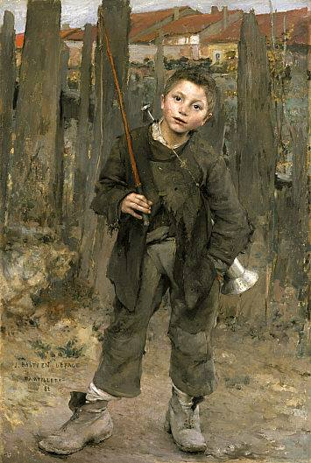

Jules Bastien-Lepage (1848-1884), Pas mèche, 1882.
Maïté Beague

Assistante en droit de la famille à l’UNamur et doctorante
Juriste au sein de l’équipe Sos-Enfants Saint-Luc à Bruxelles
Membre du Centre interdisciplinaire des droits de l’enfant (www.lecide.be)

I. Recherches et activités en lien avec les droits de l’enfant, menées au sein de l’Université de Namur

1) Enseignement et travaux

- Depuis octobre 2014 : en charge des monitorats en droit de la famille et de l’encadrement des travaux de méthodologie juridique (Bloc II) et des travaux de fin de cycle (Bloc III).

- Janvier 2017 à septembre 2017 : encadrement des travaux pratiques en droit dans le cadre du baccalauréat en droit à horaire décalé.

- Depuis 2017 : intervenante dans le cadre d’un programme annuel de formation aux droits de l’enfant, coorganisé par l’UCL et l’UNamur, sur « Les familles en difficulté ».

2) Recherches personnelles et accompagnement de la recherche

- Préparation d’une thèse de doctorat sur « L’évolution de la paternité et de la place du père en droit de la filiation ».

- Recherches actuelles autour de la filiation, de la protection de la jeunesse et des droits de l’enfant.

- Membre du Jury des mémoires en protection de la jeunesse à l’UCL comme lectrice externe. Promoteur des mémoires : Th. Moreau (25 août 2015 - Louvain-la-Neuve).
3) Participation active à divers colloques et journées d’étude (depuis octobre 2014)

- Oratrice au Congrès International Francophone sur l’Agression Sexuelle (CIFAS) sur les agressions sexuelles : intervention sur l’étude du modèle de protection de l’enfance maltraitée au regard des droits de l’enfant (2 juin 2017 - Montréal).

- Oratrice au colloque organisé par l’END EFG sur les mutilations génitales féminines (28 janvier 2016 - Bruxelles).

- Oratrice et membre du comité d’organisation aux journées d’études intitulées organisées par le CIDE et l’UNamur (« Cher Monsieur Madrane… ») sur l’avant-projet de décret portant le Code de la prévention, de l’aide à la jeunesse et de la protection de la jeunesse (25 et 26 janvier 2016 - Namur).
- Oratrice au Congrès CIFAS (Congrès international francophone sur l’agression sexuelle) sur les agressions sexuelles : intervention sur la pertinence du modèle non-judiciaire de protection des enfants maltraités (3 juin 2015 - Charleroi).

- Organisatrice de la journée d’études de l’équipes SOS Enfants Saint-Luc : « Mes parents sont fous, et moi, et moi, et moi ? » (20 mai 2015 - Bruxelles).

II. Recherches et activités en lien avec les droits de l’enfant, menées en-dehors de l’Université de Namur

- Expérience professionnelle en lien avec les droits de l’enfant

- Depuis février 2008 : Juriste au sein de l’équipe Sos-Enfants Saint-Luc à Bruxelles, équipe pluridisciplinaire d’aide et de soins spécialisée dans la maltraitance infantile.

- De janvier 2012 à janvier 2013 : juriste au sein de la fédération Infor-Jeunes Wallonie-Bruxelles.

- De septembre 2006 à septembre 2011 : assistante en droit de la famille au centre de droit de la personne, de la famille et de son patrimoine (CeFAP) de l’UCL.

- Représentation

- Membre du comité éditorial de la revue Carnet de notes sur la maltraitance infantile (CNMI) (depuis septembre 2018)

- Membre représentante de l’équipe Sos-Enfants Saint-Luc au sein de la fédération Sos-Enfants (depuis février 2008).

- Juriste expert au sein du Conseil supérieur de l’adoption (Cosa) (depuis mars 2015).

- Membre représentante de la fédération des équipes Sos-Enfants au sein du Conseil communautaire de la jeunesse (novembre 2014-septembre 2016).

- Membre invitée au CA du SAAE et SAIE « Passage - L’escale » (juin 2015-juin 2016).

- Séminaires et enseignement (depuis les cinq dernières années)

- Cours-conférence de deux heures sur l’évolution de la paternité et de la place du père en droit de la filiation à l’EPHEC dans le cadre du cours du professeur M. Mallien (octobre 2018)

- (Avec J. Fierens), cours de deux heures sur les droits de l’enfant dans le cadre du cours de psychologie du Professeur J.-L. Brackelaire (baccalauréat en droit) (octobre 2018)

- Cours dans le Master de spécialisation en psychiatrie, orientation psychiatrie infanto juvénile : approche juridique de la maltraitance infantile (21 juin 2018).

- Cours dans le certificat en droits de l’enfant : module « La famille en difficulté » (18 mai 2018).

- Séminaire sur le secret professionnel et les droits des patients pour l’équipe médicale pluridisciplinaire « l’Orée » (2 février 2018).

- Cours dans le certificat de médecine légale : intervention commune avec le Professeur E. de Becker sur l’expertise médicale dans le domaine de la pédopsychiatrie : 3 h de cours (année académique 2015-2016 et 2016-2017).

- Cours de Pratique de droit de la famille : présentation de l’équipe SOS Enfants Saint-Luc : Professeur du cours : B. Claeys Bouuaert : 2 h de cours (année académique 2015-2016).

- Séminaire sur le secret professionnel : SSM Chapelles aux Champs (décembre 2016).

III. Publications en lien avec les droits de l’enfant (cinq dernières années)

- (avec E. de Becker), « Le syndrome d’aliénation parentale : intérêt d’une co-intervention pédopsychiatre-juriste », Psychiatrie de l’enfant, vol. 61, 2018/2, pp. 301-320.

- « Les mutilations génitales féminines », Outil pédagogique n° 2017-03, DEI Belgique, avril 2017, 28 p.

- (avec E. de Becker et G. Mirzabekiantz), « Questions juridiques et thérapeutiques dans la prise en charge des situations de maltraitance infantile », Psychothérapies, 2018/1, pp. 15-26.

- « La filiation paternelle en tension: la place du père biologique en droit de la filiation et la mise en balance des intérêts en présence par le juge », Rev. trim. dr. fam., 2017/1, pp. 114-143.
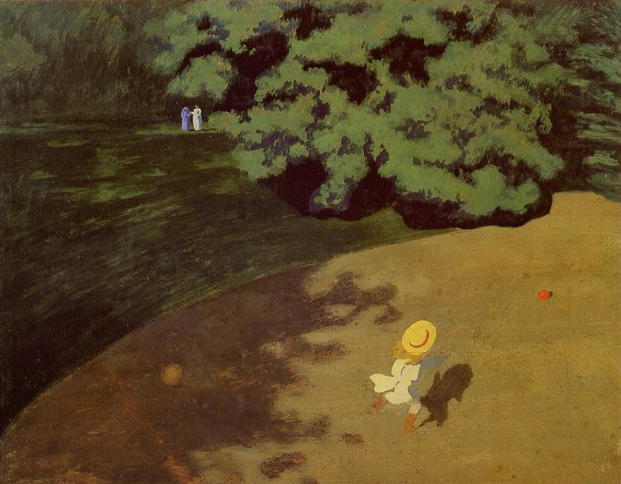
- « L'intérêt de l'enfant dans le cadre des procédures protectionnelles et répressives en lien avec les mutilations génitales féminines », ASBL Intact, 2016, 63 p.

- (avec G. Mathieu), « L’établissement d’une filiation après une adoption plénière : analyse de l’article 350 du Code civil au prisme des concepts de filiation , adoption et origines », Act. dr. fam., 2/2015, pp. 34-43.

Félix Vallotton (1865-1925), Le ballon, 1899.

- (avec N. Chatelle et E. de Becker), « L'abus sexuel intrafamilial: Discussion médico-psycho-juridique sur la pertinence du modèle de prise en charge », Acta Psychiatrica Belgica, 1/2015, n°115, pp. 24-31.

- (avec G. Mathieu), « Commentaire du Livre II : l’aide à la jeunesse », J.D.J., n° 354, pp. 25-29.

- « Équipes SOS Enfants : le dispositif de prévention et de prise en charge de la maltraitance infantile en Communauté française de Belgique au regard de quelques normes internationales », J.D.J., 2015, n° 347, pp. 12-25.

- (avec S.-M. Ferrie, J. Houssier et M. Saulier), « Beau-parent /co-parent », dans J. Sosson et H. Fulchiron, Parenté, filiation, origine. Le droit de l’engendrement à plusieurs, Bruxelles, Bruylant, 2013 pp. 71-87.

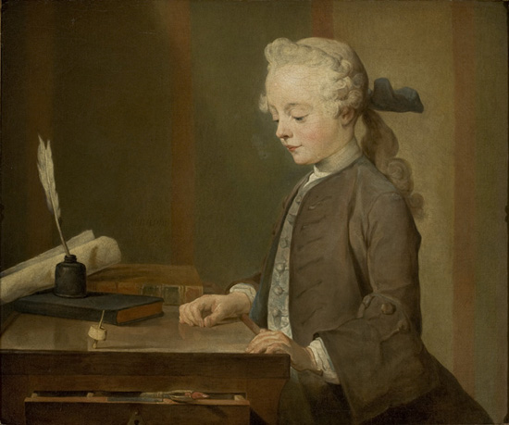

Jean-Baptiste-Siméon Chardin, Jeune Ecolier jouant au toton, vers 1735.
Jancy Nounckele

Assistante en droit de la famille à l’Université de Namur
Avocate au barreau de Bruxelles (membre de la section des mineurs en danger et en conflit avec la loi)
Membre du Centre interdisciplinaire des droits de l’enfant (www.lecide.be)

- Recherches et activités en lien avec les droits de l’enfant, menées au sein de l’Université de Namur

- Enseignement

- Monitorats du cours de Droit de la famille depuis octobre 2014

- Encadrement des travaux de méthodologie juridique (Bloc II) et des travaux de fin de cycle (Bloc III) sur le thème de la place de l’enfant dans notre société, depuis octobre 2014

- Formatrice à l’Académie de droit (une demi-journée en 2015) sur le tribunal de la famille

- Formatrice à l’HELHA à Mons (une journée) sur les nouveautés en droit de la famille en octobre 2015

- Formatrice dans le cadre du Certificat d’accompagnement de l’accrochage scolaire et social en décembre 2018

- Cours-conférence de deux heures sur les bases du droit scolaire à l’EPHEC dans le cadre du cours du professeur M. Mallien (novembre 2018)

- Recherches personnelles et accompagnement de la recherche

- Recherches, avec G. Mathieu, sur le droit scolaire pour l’appel à projet du Fonds Houtman (O.N.E.) sur le droit scolaire

- Gestion de l’élaboration de l’application GSM « mes droits au bahut » disponible sur Google store depuis octobre 2018

- Participation à divers colloques et journées d’étude (cinq dernières années)

- Oratrice et membre du comité d’organisation aux journées d’études organisées par le CIDE et l’UNamur (« Cher Monsieur Madrane… ») sur l’avant-projet de décret portant le Code de la prévention, de l’aide à la jeunesse et de la protection de la jeunesse (25 et 26 janvier 2016 - Namur).

- Participation en tant qu’oratrice à la conférence des assistants en mai 2015 (ACCA) à l’UCL sur « asile et religion ».

- Participation au « projet Twelve » dirigé par G. Mathieu (projet européen cofinancé par le programme « Droits Fondamentaux et Citoyenneté » de l'Union européenne ; intitulé « Projet Twelve » en référence à l’article 12 de la Convention internationale relative aux droits de l’enfant).

- Participation au colloque sur la Cour constitutionnelle et le droit familial à l’UCL en mars 2015.

- Participation à deux journées de formation sur le droit scolaire pour le projet avec le Fonds Houtman (O.N.E.) en octobre 2015.

- Participation à la conférence de G. Mathieu et A.-C. Rasson « L’intérêt de l’enfant dans la jurisprudence de la Cour constitutionnelle en matière de filiation » organisée par le Collège de Belgique (6 mai 2015 - Namur).

- Participation à la conférence organisée par le CIDE « Qui a peur des droits de l’enfant ? » (11 décembre 2014 - Louvain-la-Neuve).

- Participation au colloque de l’équipe SOS Enfants Saint-Pierre : « 30 ans au service de l’enfance en danger : défis du 21ème siècle » (9 décembre 2014 - Bruxelles).

- Participation au colloque organisé par l’Unité de droit familial de l’ULB: « Une année d’application du tribunal de la famille » (8 mai 2015 - Bruxelles).

II. Recherches et activités en lien avec les droits de l’enfant, menées en-dehors de l’Université de Namur

Expérience professionnelle en lien avec les droits de l’enfant

- Depuis 2011 : avocate au barreau de Bruxelles et membre de la section jeunesse du bureau d’aide juridique pour les mineurs en danger et en conflit avec la loi.

III. Publications en lien avec les droits de l’enfant

- (Avec C. Trifaux), « Le livre III: nouveautés et questions », J.D.J., 354, pp. 30-35.

- « Les persécutions religieuses invoquées dans les demandes d'asile », Human Rights as a Basis for Reevaluating and Reconstructing the Law, Bruxelles, Bruylant, pp. 369-382 (Collection du centre des droits de l'homme de l'Université Catholique de Louvain).

- « Le refus d’inscription dans l’enseignement fondamental et secondaire », Act. dr. fam., 2016/7, pp. 139-148.

- « Le fait religieux dans la jurisprudence de la Cour européenne des droits de l'homme (2012-2013) », Droit et religions, Annuaire.

- Plusieurs articles sur le blog de la chaire du droit des religions de l’UCL.
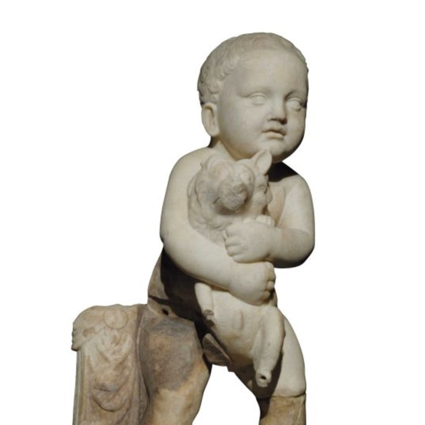
L’enfant au chien, Nîmes, 1er s. après J.-C.
Anne-Catherine Rasson

Assistante en droit constitutionnel à l’UNamur et doctorante
Membre de V&S
Membre de l’Institut Transitions
Membre du Centre interdisciplinaire des droits de l’enfant (www.lecide.be)
Public Affairs Officer à l’UNICEF

I. Recherches et activités en lien avec les droits de l’enfant, menées au sein de l’Université de Namur

1) Enseignement

- Depuis 2010 : assistante en droit constitutionnel et en libertés publiques et encadrement de travaux relatifs à la protection des droits de l’enfant et des droits de l’Homme par les juridictions constitutionnelles.

- De septembre 2011 à août 2012 : création et mise en place du projet « Passeport pour le bac » en faculté de droit.

- Depuis 2016 : chargée d’enseignement dans le module « Les mécanismes de mise en œuvre et de contrôle des textes internationaux garantissant les droits de l’enfant » et « droits de l’enfant et environnement numérique » du Certificat interuniversitaire « Approche interdisciplinaire des droits de l’enfant ».

2) Recherches personnelles

- Recherche sur la protection des droits fondamentaux de l’enfant à l’aune de la jurisprudence de la Cour constitutionnelle belge (thèse de doctorat en cours) ainsi que sur la protection des droits de l’enfant par la Cour européenne des droits de l’Homme et par les comités des Nations Unies.

- Réflexion sur la spécificité des droits de l’enfant, compte tenu de sa vulnérabilité et publications relatives aux droits constitutionnels de l’enfant, à l’intérêt supérieur de l’enfant, à la protection juridictionnelle des enfants, au droit de participation, au droit à l’éducation, aux droits de l’enfant dans le contexte familial, aux droits des enfants migrants, aux droits de l’enfant dans l’environnement numérique

3) Participation à divers colloques et journées d’étude

- 10 mai 2019 : « Le processus de rapportage de l’Etat belge au Comité des droits de l’enfant des Nations unies », Colloque de l’ACCA « Le droit comme outil de gestion des risques, un appel à la vigilance ? ».

- 8 mai 2019 : Collège de Belgique « Les droits de l’enfant dans l’environnement numérique » (avec Géraldine Mathieu).

- 16 novembre 2018 : « La lutte contre la pauvreté et l’exclusion sociale. Quelques illustrations du travail d’associations de terrain pour assurer l’effectivité des droits humains » (Assemblée générale Vivre Ensemble à Namur).
- 15 novembre 2018 : « L’enfant et la bioéthique » : cours de deux heures dans le cadre du cours de Bioéthique et Droits de l’Homme (Master en droits de l’Homme).

- 22 mars 2018 : « Droits de l’enfant et traitement médical »: cours de deux heures dans le cadre du cours de Bioéthique et Droits de l’Homme (Master en droits de l’Homme).

- 9 février 2018: Midi du droit – « Les droits fondamentaux de l'enfant au coeur du droit de la filiation : étude de certaines évolutions récentes (inceste, intérêt de l'enfant, prescription) ».

- 20 novembre 2017 : « Les droits de l’enfant » : cours de deux heures dans le cadre du cours Droit public et cohésion sociale (UCL).

- 5 mai 2017 : séminaire doctoral : « Les droits de l’enfant et la Cour constitutionnelle ».

- 9 octobre 2015 : communication individuelle « Donner la parole à l'infans, celui qui ne parle pas: quelques réflexions autour de la liberté d'expression et du droit de participation des enfants » présentée lors du colloque organisé par l’Unité de droit constitutionnel de l’Unamur et l’Association des Jusristes Namurois, « Six figures de la liberté d’expression ».

- 29 mai 2015 : communication individuelle sur « L’intérêt de l’enfant, valeur fondamentale ? », présentée lors du colloque organisé par l’ACCA « Human Rights as a Basis for Reevaluating and Reconstructing the Law ».

- 6 mai 2015 : cours-conférence sur « L’intérêt de l’enfant dans la jurisprudence de la Cour constitutionnelle en matière de filiation » présenté dans le cadre des activités du Collège de Belgique de l'Académie royale des sciences, des lettres et des beaux-arts (avec Géraldine Mathieu).

- 21 novembre 2013 : communication individuelle sur « La réalisation des droits de l’enfant dans le contexte de la famille » présentée lors du colloque organisé par la Principauté de Monaco Regards croisés sur deux décennies d’application de la Convention relative aux droits de l’enfant au Nord et au Sud de la Méditerranée.

- 8 novembre 2013 : communication individuelle sur « L’enfant étranger dans le droit administratif belge », présentée lors du colloque organisé par l’Université de Poitiers (France), Vulnérabilité des étrangers et droits fondamentaux.

- 24 octobre 2013 : séminaire sur « L’intérêt de l’enfant sur le fil. Réflexions à partir des arrêts de la Cour constitutionnelle en matière de filiation » présenté lors d’une réunion du Centre Droits fondamentaux & lien social de la faculté de droit de l’Université de Namur (avec Géraldine Mathieu).

- 16 mai 2013 : conférence « Une expérience de renforcement des compétences langagières et méthodologiques en faculté de droit » présentée lors de la journée de réflexion organisée par l’AIPU sur L’enseignement supérieur de demain.

- 1er février 2013 : séminaire « L’intérêt de l’enfant sur le fil. Réflexions à partir des arrêts de la Cour constitutionnelle en matière de filiation » présenté lors du Midi du barreau de Namur (avec Géraldine Mathieu).

- 10 janvier 2013 : communication individuelle sur « Un projet d’intégration au cœur de l’évaluation » présentée lors du 25ème colloque de l’ADMEE – Fribourg (Suisse).

- 7 décembre 2012 : communication individuelle « Le droit de l’enfant au respect à l’école » présentée lors du colloque organisé par le Centre de recherche sur l'Etat et la Constitution (CRECO), le Centre interdisciplinaire des droits de l'enfant (CIDE) et l'Institut Polonais – Service Culturel de l'Ambassade de Pologne en Belgique « Le droit de l’enfant au respect » – Louvain-la-Neuve – (avec Anne Rasson-Roland).

- 8 juin 2012 : séminaire « L'intérêt de l'enfant dans la jurisprudence de la Cour constitutionnelle en matière de filiation » présenté lors du Midi du droit de la faculté de droit de l’Université de Namur (avec Géraldine Mathieu).

- 15 mai 2012 : communication individuelle sur « Une expérience de renforcement des compétences langagières et méthodologiques en Faculté de droit » présentée lors du 27e congrès de l’Association internationale de pédagogie universitaire, Canada.

II. Recherches et activités en lien avec les droits de l’enfant, menées en-dehors de l’Université de Namur

- Depuis 2017 : Public Affairs Officer à l’UNICEF.

- Depuis 2015 : Membre de l’équipe de soutien scolaire du centre FEDASIL de Rixensart.

- De 2015 à 2018 : Administratrice au sein de l’ASBL « Le Bébé Libéré ».

- Depuis 2012 : Membre de la Commission jeunesse de la Ligue des droits humains et depuis 2018 Présidente de la Commission jeunesse de la Ligue des droits humains.

- De 2011 à 2016 : cours de droits de l’Homme à la Haute Ecole Francisco Ferrer

- De 2006 à 2011 : avocate au barreau de Bruxelles.

III. Publications en lien avec les droits de l’enfant

- (avec G. Mathieu) « Les droits de l’enfant dans l’environnement numérique : à la recherche d’un subtil équilibre entre protection et autonomie », in Vulnérabilités et droits dans l’environnement numérique, Collection de la Faculté de droit de l’UNamur, Bruxelles, Larcier, 2018, pp. 395-464.

- (avec A. Rasson-Roland) « Les droits fondamentaux de l'enfant à travers quelques arrêts récents de la Cour européenne des droits de l'homme », in Les visages de l'Etat: Liber amicorum Yves Lejeune, Bruxelles, Bruylant, pp. 657-672.

- « La protection juridictionnelle des droits fondamentaux de l’enfant : une utopie ? », Rev. trim. dr. h., 2016, pp. 481-521.

- « L’intérêt de l’enfant, valeur fondamentale ? », in G. Willems, S. Wattier et A. Hoc (dir.), Human Rights as a Basis for Reevaluating and Reconstructing the Law, Bruxelles, Bruylant, 2016, pp. 335-353.

- Six figures de la liberté d’expression, Limal, Anthémis, 2015 (coord. avec N. Renuart et H. Vuye).

- « Donner la parole à l'infans, celui qui ne parle pas: quelques réflexions autour de la liberté d'expression et du droit de participation des enfants », in A.-C. Rasson, N. Renuart, H. Vuye (coord.), Six figures de la liberté d’expression, Limal, Anthémis, 2015, pp. 193-219 ; également publié dans J.D.J., n° 357, 2016, pp. 19-30.

- « Les droits fondamentaux de l’enfant étranger en Belgique : le visage de l’enfant confronté aux politiques de l’immigration », in P. Mbongo (dir.), Migrants vulnérables et droits fondamentaux, coll. Au fil des débats, Paris, Berger-Levrault, 2015, pp. 163-175.

- (avec D. Ribant) « Les sanctions administratives à l’aune de la Cour constitutionnelle et de la Cour européenne des droits de l’homme », R.D.P.C., Dossier spécial sur les sanctions administratives communales,.

- « L'apport des droits de l'enfant dans le droit constitutionnel de l'enseignement : analyse mars 2014 », Coordination des ONG pour les droits des enfants : http://www.lacode.be/l-apport-des-droits-de-l-enfant.html, mars 2014, 7 p.

- « La réalisation des droits de l’enfant dans le contexte de la famille », Colloque Regards croisés sur deux décennies d’application de la Convention relative aux droits de l’enfant au Nord et au Sud de la Méditerranée organisé le 21 novembre 2013 à Monaco, Revue de droit monégasque, n° spécial, 2013, pp. 47-62. Egalement publié in J.D.J., février 2014, pp. 20-31 et J.D.J. français, février 2014, pp. 35-43.

- (avec A. Rasson-Roland) « Jusqu'où peut aller la responsabilité d'une école en cas de violence entre élèves ? : L'arrêt Kayak de la Cour européenne des droits de l'homme », J.D.J., novembre 2013, pp. 15-21.

- (avec G. Mathieu) « Les fins de non-recevoir en matière de filiation : entre verrous absolus et verrous relatifs. Étude des trois derniers arrêts de la Cour constitutionnelle – n° 46/2013, n° 96/2013 et n° 105/2013 », J.T., 2013, pp. 673-679.

- (avec A. Rasson-Roland) « Le droit belge : les droits de l’enfant à l’enseignement et la participation de l’enfant aux choix scolaires. », in Th. Moreau, A. Rasson et M. Verdussen (dir.), Le droit de l’enfant au respect, Limal, Anthémis, 2013, pp. 81-111.

- (avec G. Mathieu) « L’intérêt de l’enfant sur le fil. Réflexions à partir des arrêts de la Cour constitutionnelle en matière de filiation », J.T., 2013, pp. 425-436.

- « Un projet d’intégration au cœur de l’évaluation », in Evaluations et autoévaluation. Quels espaces de formation ? Actes du 25ème colloque de l’ADMEE, 2013, http://www.admee2013.ch/ADMEE-2013/7_files/Rasson-ADMEE-2013.pdf, 10 p.

- (avec G. Mathieu) « L’interdit de l’inceste : une norme symbolique évanescente ? », J.D.J., novembre 2012, pp. 23-34 ; également publié in J.D.J. français, 2013/1, n° 321, pp. 58-63.

- « Une expérience de renforcement des compétences langagières et méthodologiques en Faculté de droit », avec la colloboration de Caroline Dozot, in Actes du 27e congrès de l’AIPU : Quelle université pour demain ?, Canada, 2012,
https://oraprdnt.uqtr.uquebec.ca, partie 2, pp. 576-593.

- « Reconnaissance d’un enfant hors mariage : l’intérêt de l’enfant aurait-il vaincu l’égalité ? Réflexions à partir de l’arrêt n°144/2010 de la Cour constitutionnelle », C.D.P.K., 2011/1, pp. 47-68.

- (avec A. Rasson-Roland) « Les droits constitutionnels des enfants », in M. Verdussen et N. Bonbled (dir.), Les droits constitutionnels en Belgique, Bruxelles, Bruylant, 2011, vol. 2, pp. 1599-16360.

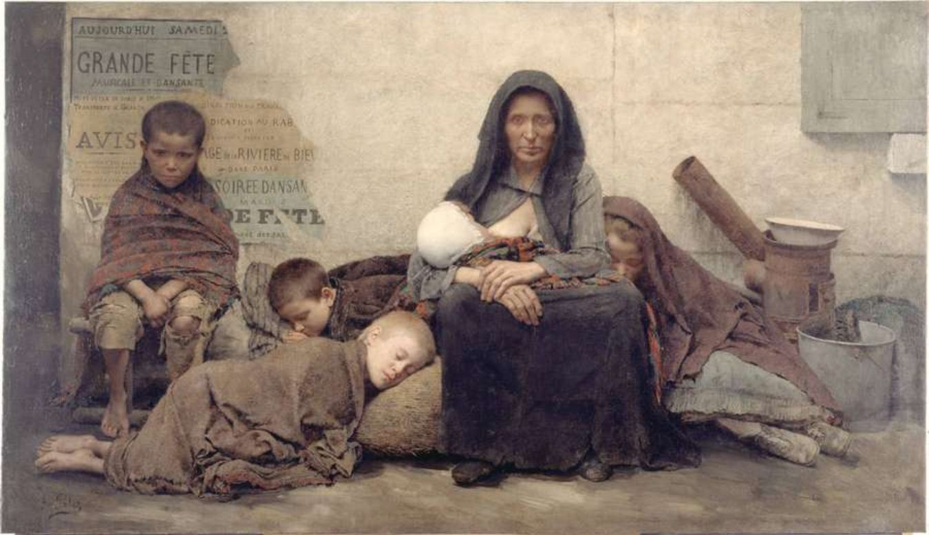

Fernand Pelez (1843-1913), Sans asile ou Les Expulsés, 1883.

Mathieu Rolain

Collaborateur didactique du cours de Fondements historiques du droit privé à l’Université de Namur
Membre de V&S

- Recherches et activités en lien avec les droits de l’enfant, menées au sein de l’Université de Namur

- Enseignement et travaux

- Depuis 2016 : travaux pratiques du cours de Fondements historiques du droit privé (Bloc I)

- Depuis octobre 2017 : encadrement des travaux de méthodologie juridique (Bloc II) et des travaux de fin de cycle (Bloc III) sur le thème de l’adoption

- Recherches personnelles et accompagnement de la recherche

- Recherches actuelles autour de l’adoption d’enfants à besoins spécifiques, de la protection de la jeunesse et des droits de l’enfant
- Participation à divers colloques et journées d’étude (cinq dernières années)

- Participation au cours de droit de la jeunesse de Jacques Fierens (année académique 2017-2018)

- 25 et 26 janvier 2016 : participation aux journées d’études organisées par le CIDE et l’UNamur (« Cher Monsieur Madrane… ») sur l’avant-projet de décret portant le Code de la prévention, de l’aide à la jeunesse et de la protection de la jeunesse

- 1er décembre 2014 : communication individuelle « Technique des auditions vidéo-filmées des mineurs victimes ou témoins de certains faits », présentée dans le cadre d’un cours à option de la Faculté de droit et de criminologie de l’UCL

- 5 et 12 décembre 2013 : participation à la formation « Mineurs étrangers non accompagnés » organisée par Jeunesse & Droit

- 3 décembre 2013 : participation à la formation « Comprendre et expliquer le droit aux jeunes » organisée par Jeunesse & Droit

- 19 et 26 novembre 2013 : participation à la formation « Le mineur et la police » organisée par Jeunesse & Droit

- De 2013 à 2014 : participation au Certificat interuniversitaire Approche interdisciplinaire des droits de l’enfant

II. Recherches et activités en lien avec les droits de l’enfant, menées en-dehors de l’Université de Namur

- Depuis septembre 2016, cogestion et secrétaire de l’ASBL Saint-Louis After School : organisation d’activités journalières parascolaires réglant l’après quatre heures (Institut Saint-Louis Namur)

- Novembre 2014 : stage effectué au Service droit des jeunes de Namur

- De novembre 2013 à août 2014 : stage effectué pour Défense des enfants international Belgique (www.dei-belgique.be)

III. Publications en lien avec les droits de l’enfant (cinq dernières années)

- « Technique d’audition audio-filmée des mineurs victimes ou témoins de certains faits », J.D.J., n° 335, 2014, p. 28 à 30.

- « Les droits des enfants en situation de handicap : aperçu des instruments internationaux », J.D.J., n° 334, 2014, p. 22 à 24.

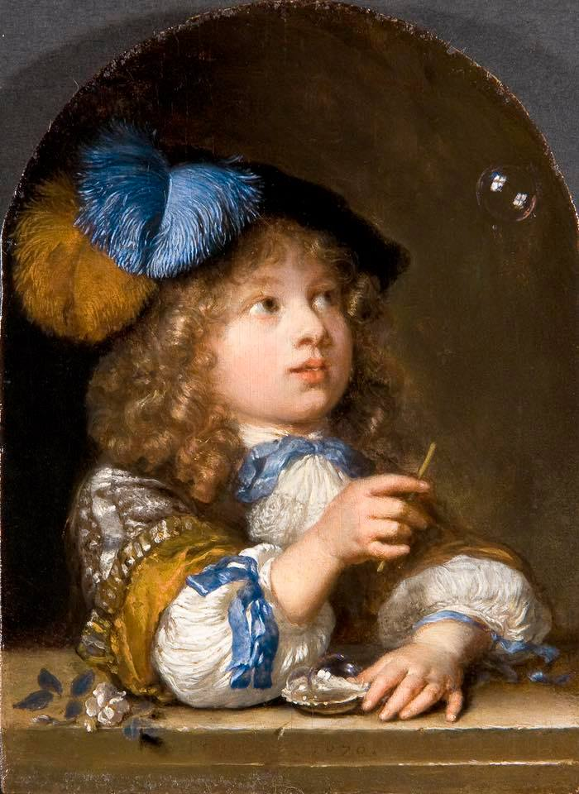

Caspar Netscher, A Boy Blowing Bubbles, 1670.

